现场图片说明
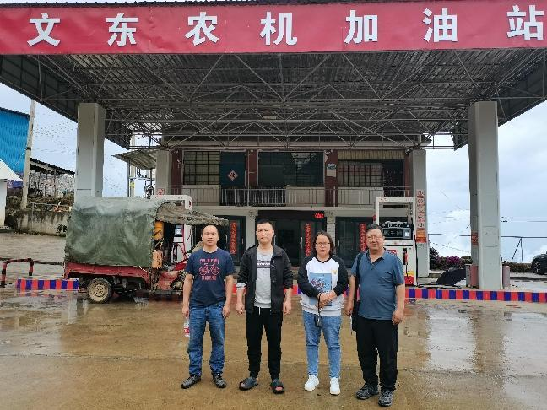 | 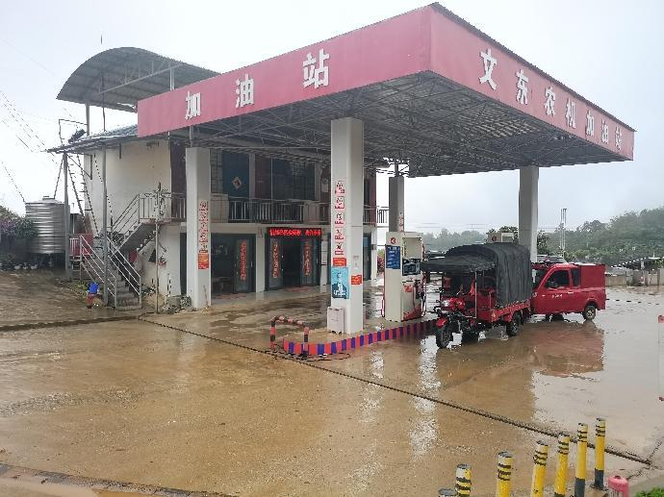
照片1 评价师现场照片（李晓达：二级评价师；陆朝春：二级评价师） | 照片2 加油站全景1
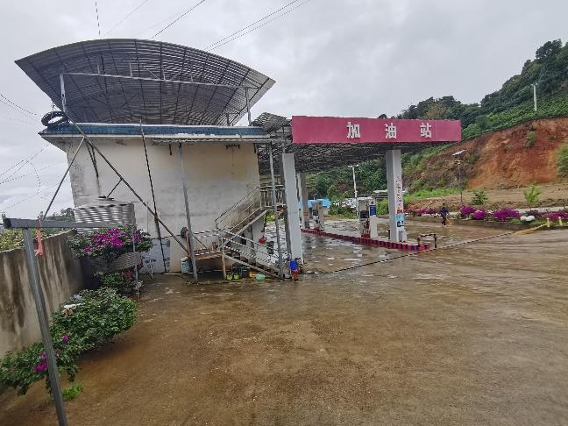 | 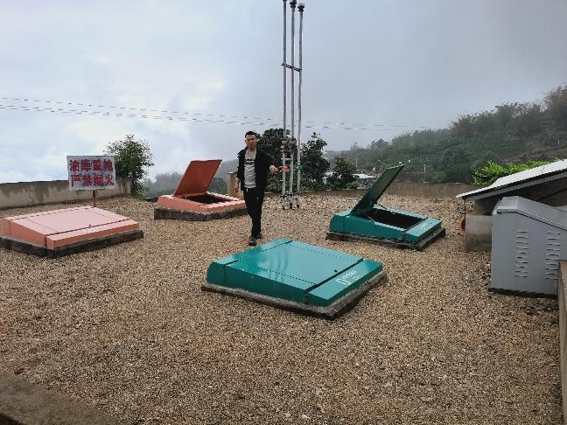
照片3 加油站全景2 | 照片4 储罐区
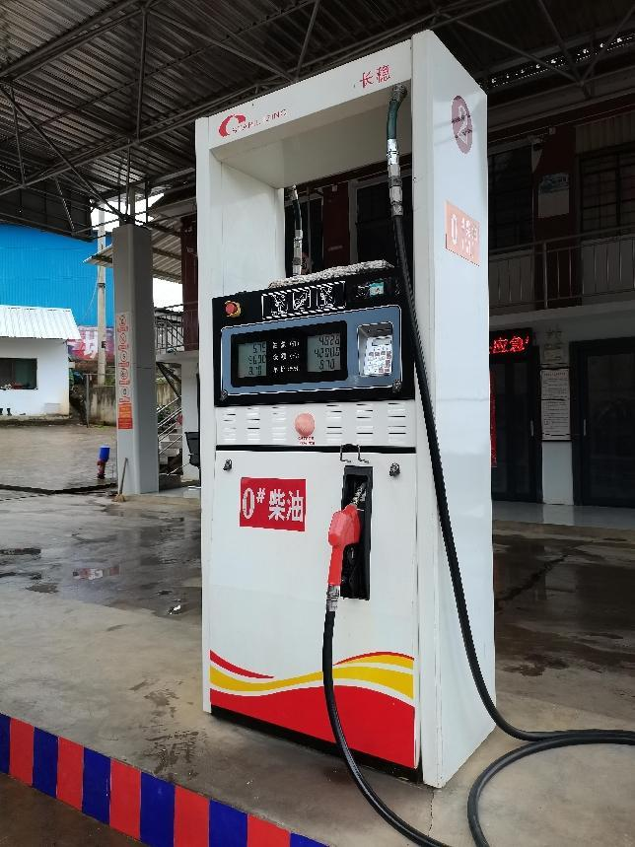 | 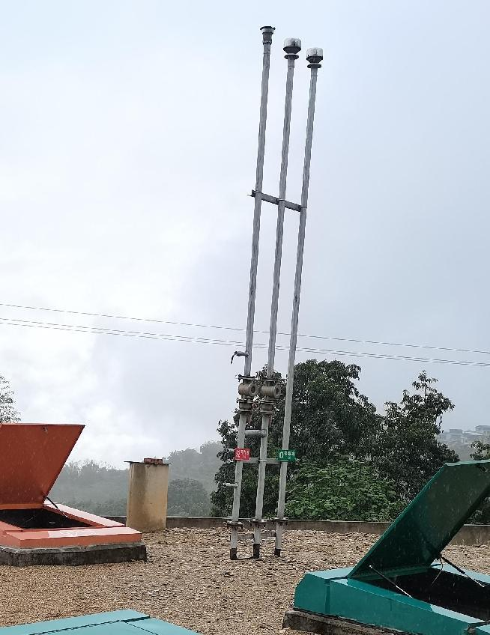
照片5 加油机 | 照片6 通气管
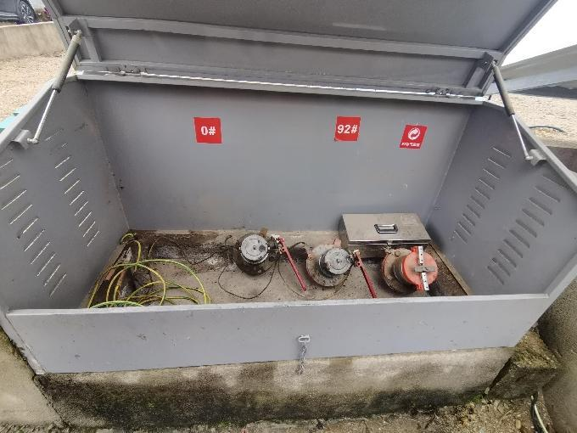 | 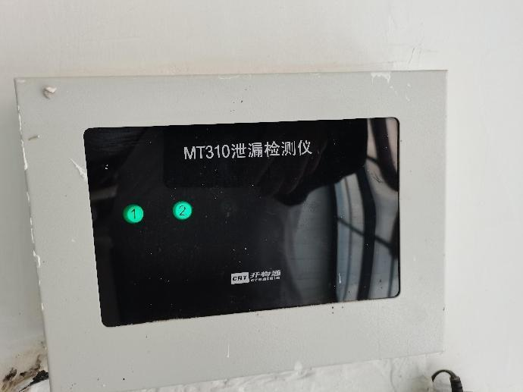
照片7 卸油口 | 照片8 储罐渗漏检测报警仪
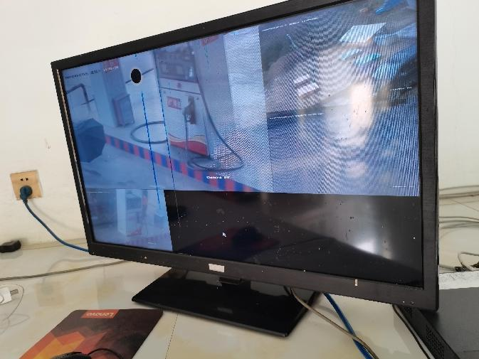 | 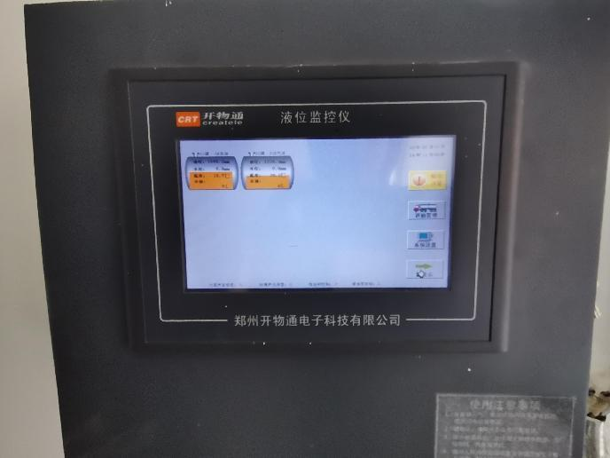
照片9 视频监控 | 照片10 储罐液位显示
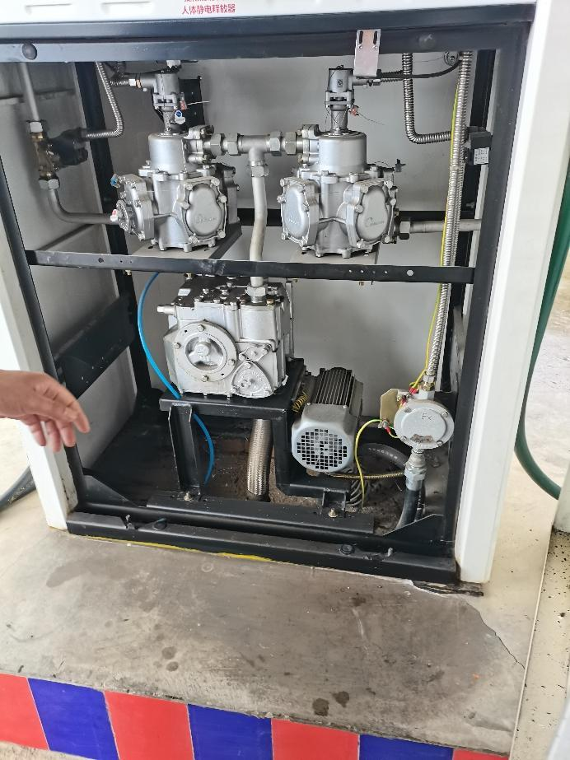 | 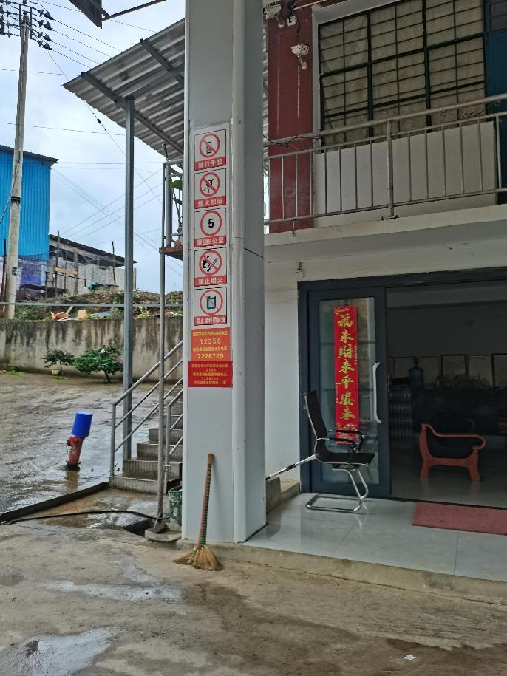
照片11 安全警示标识 | 照片12 加油区安全警示标识
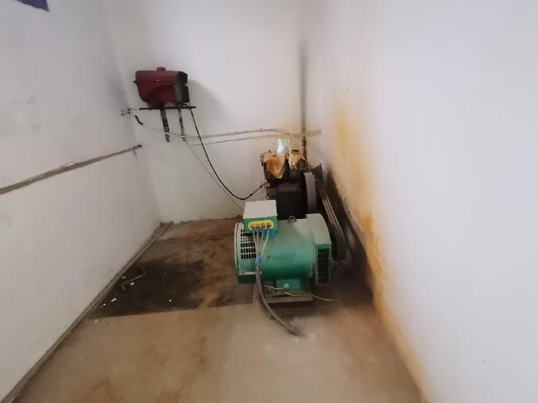 | 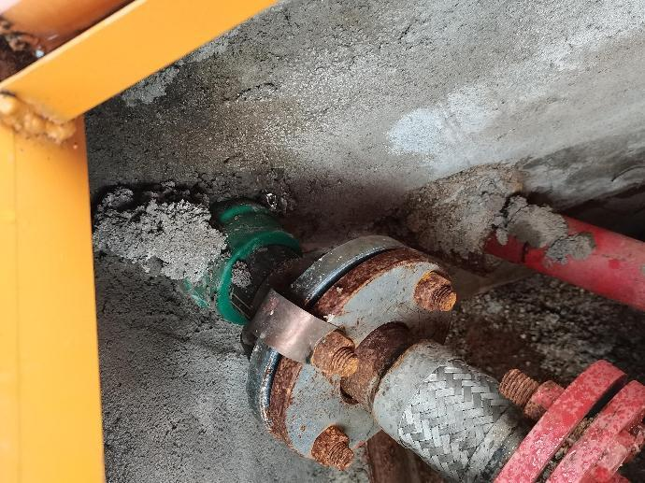
照片13 柴油发电机 | 照片14 加油出油管线
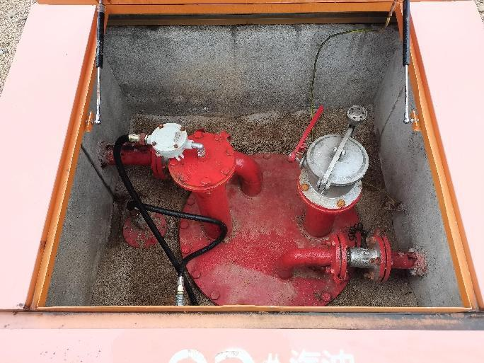 | 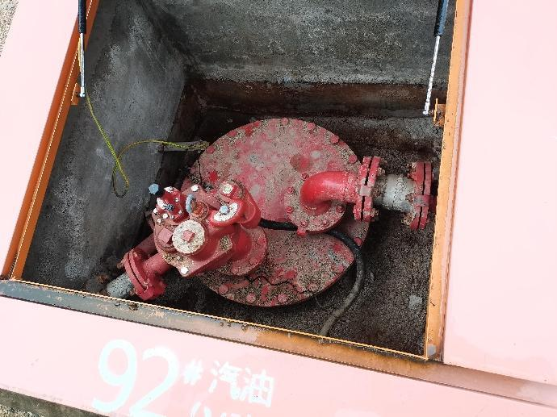
照片15 人孔操作井1 | 照片16 人孔操作井2
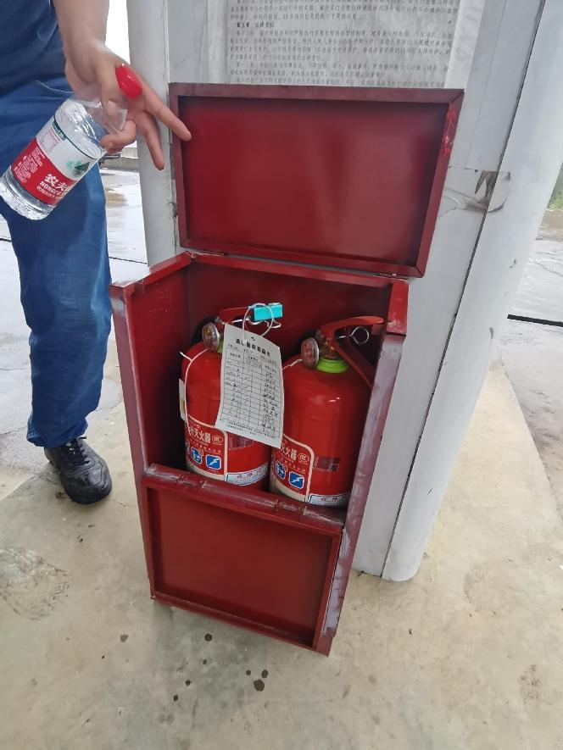 | 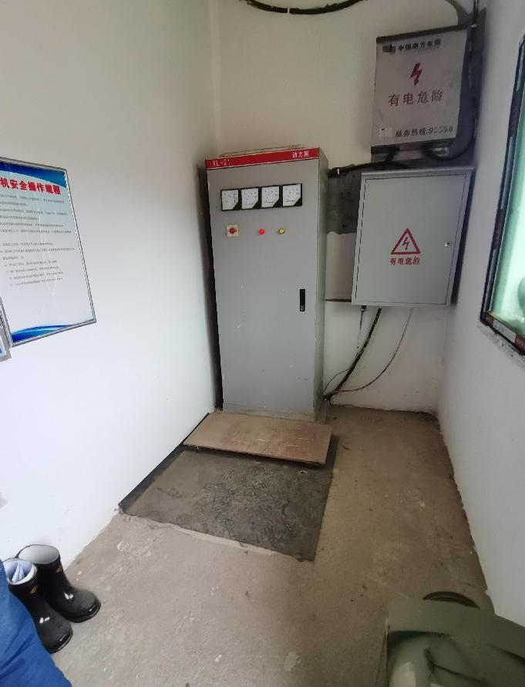
照片17 加油区消防器材 | 照片18配电柜
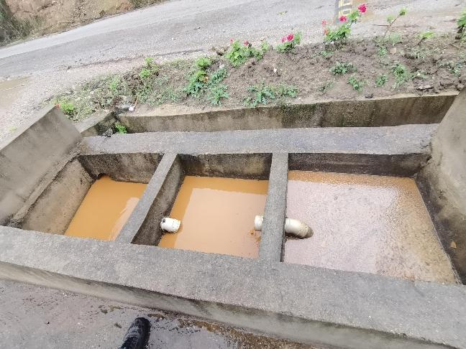 | 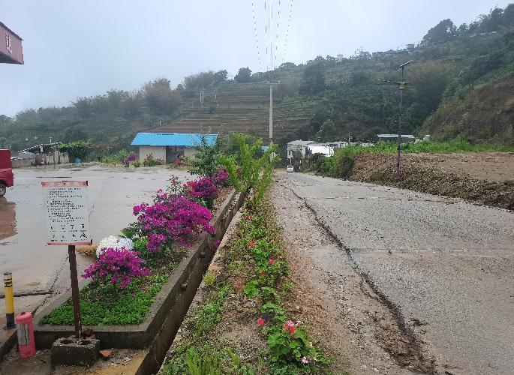
照片19 隔油池 | 照片20 加油站东北面道路
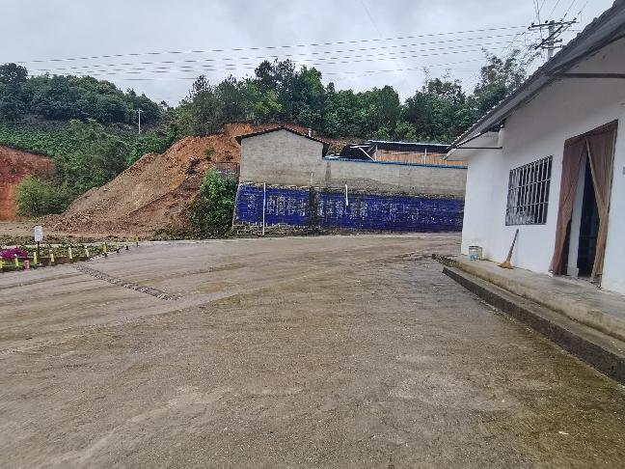 | 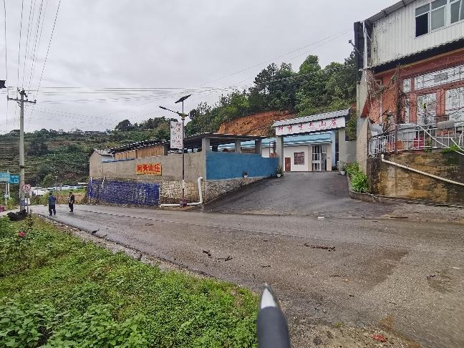
照片21 加油站出口 | 照片22 加油站东北面饭店
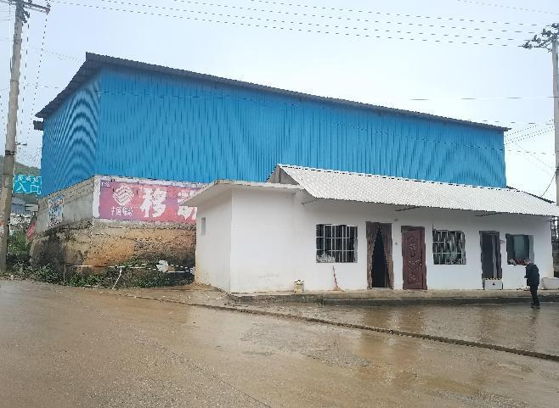  辅房1 | 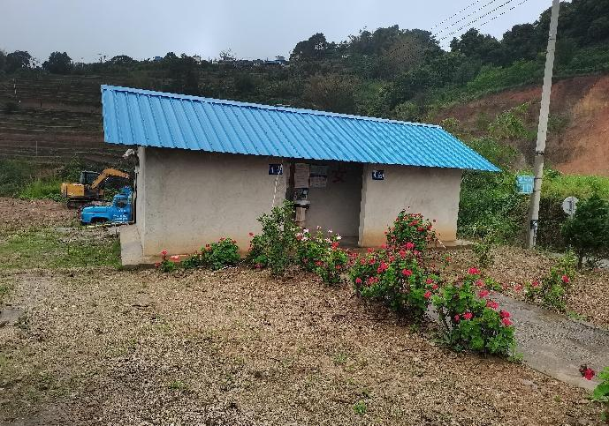  辅房2
照片23 加油站辅房1（含发/配电室） | 照片24 加油站辅房2（公厕）
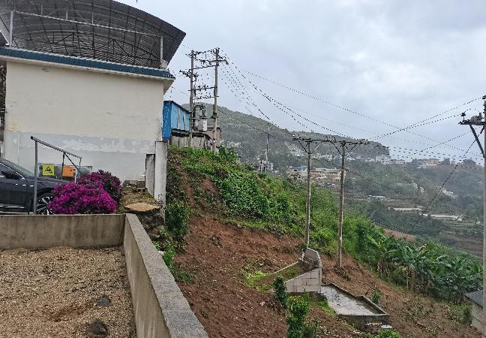 | 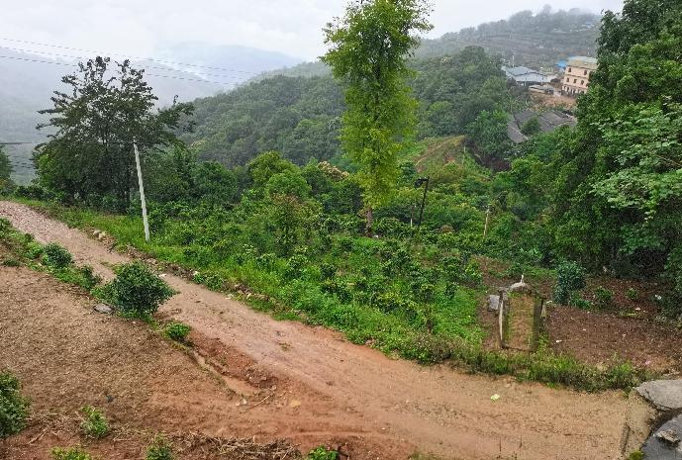
照片25 站址东南变压器 | 照片26 加油站南面

